**Podsustavi PC-a**

1. **Kako se dijele računala po:**
2. Vrsti:
3. Namjeni :
4. Veličini :

Objasni i nađi primjere za a, b i c.

1. **Objasni pojmove**

HARDWARESOFTWARELIFEWAREORGWARENETWARE

1. **Što radi koji dio hardware-a? Popuni tablicu**

|  |  |
| --- | --- |
| SVRHA | ZADATAK |
| Ulazni |  |
| Procesni |  |
| Skladišni |  |
| Izlazni |  |
| Mrežni |  |

1. Koje su uobičajene karakteristike računala koje uzimate u obzir prilikom odabira računala?

1. Koje dijelove računala uključuje SKLOPOVLJE RAČUNALA?
2. Što su KONEKTORI i čemu služe?
3. Opiši i objasni razliku između ove tri vrste porta:

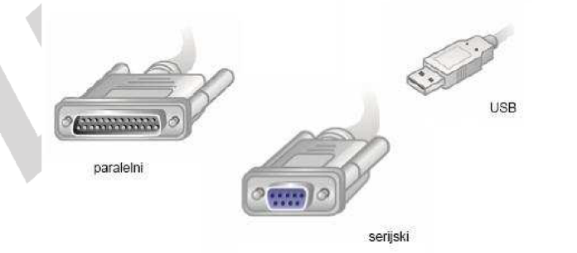

1. Napiši nazive SVIH portova prikazanih na slici:

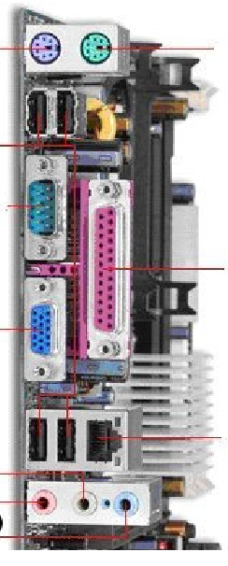

1. Napiši čemu služe navedeni portovi:

* PS/2
* PARALELNI (LPT)
* SERIJSKI (RS232)
* USB
* VGA
* DVI
* MREŽNI (RJ45, LAN, ETHERNET)
* KONEKTORI ZA ZVUK
* FIREWIRE

1. Što je procesor?
2. U čemu se mjeri brzina procesora:
3. Od čega je građen procesor?
4. Što se nalazi na procesoru?
5. Koja su dva dijela i zadatka CPU-a (središnje jedinice za obradu podataka)?
6. Što je to frekvencija takta / clock?
7. Što su registri?
8. Označi dijelove unutrašnje jedinice koje prepoznaješ:

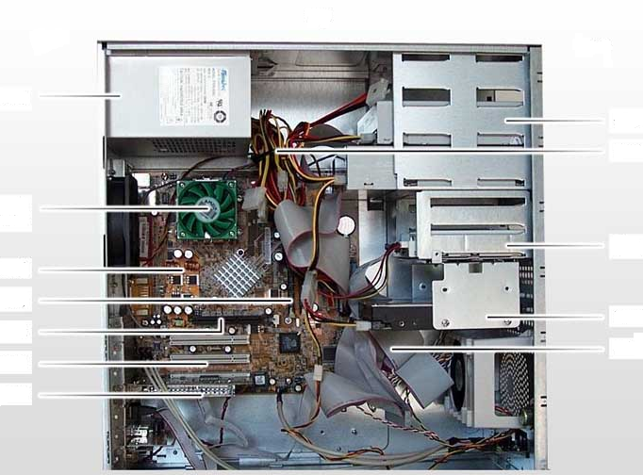

1. Čemu služi kućište računala? (Slika ispod služi samo kao orijentir, ne treba ništa popunjavati).

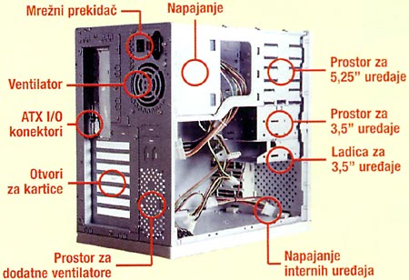

1. Vrste kućišta prema veličini i obliku su:
2. Vrste kućišta prema vrsti napajanja:
3. Proizvođači kućišta su:
4. Što je to case modding?
5. Čemu služi jedinica napajanja?
6. Koji problemi mogu nastati prilikom zamjene napajanja?
7. Da bi uređaju ugrađeni u kućište radili potrebno ih je međusobno povezati nekakvim kablovima i priključiti ih na izvor energije (napajanje).

Unutar kućišta dvije su osnovne skupine kablova: Objasni ih.  
SIGNALNI - __________________________________________________________________ NAPOJNI - __________________________________________________________________

1. Da li je bitna težina kućišta?
2. Koji su najčešći kvarovi jedinice za napajanje?

p.s. slika i dijelovi se mogu naći na pitanjima na ispitu.

